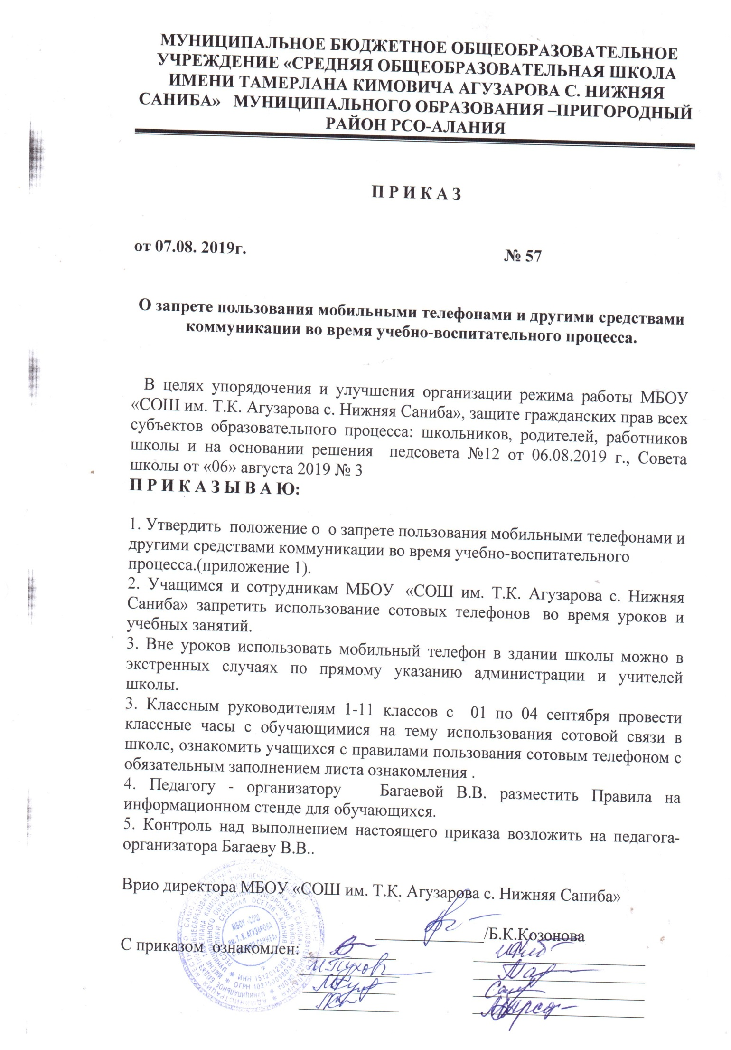
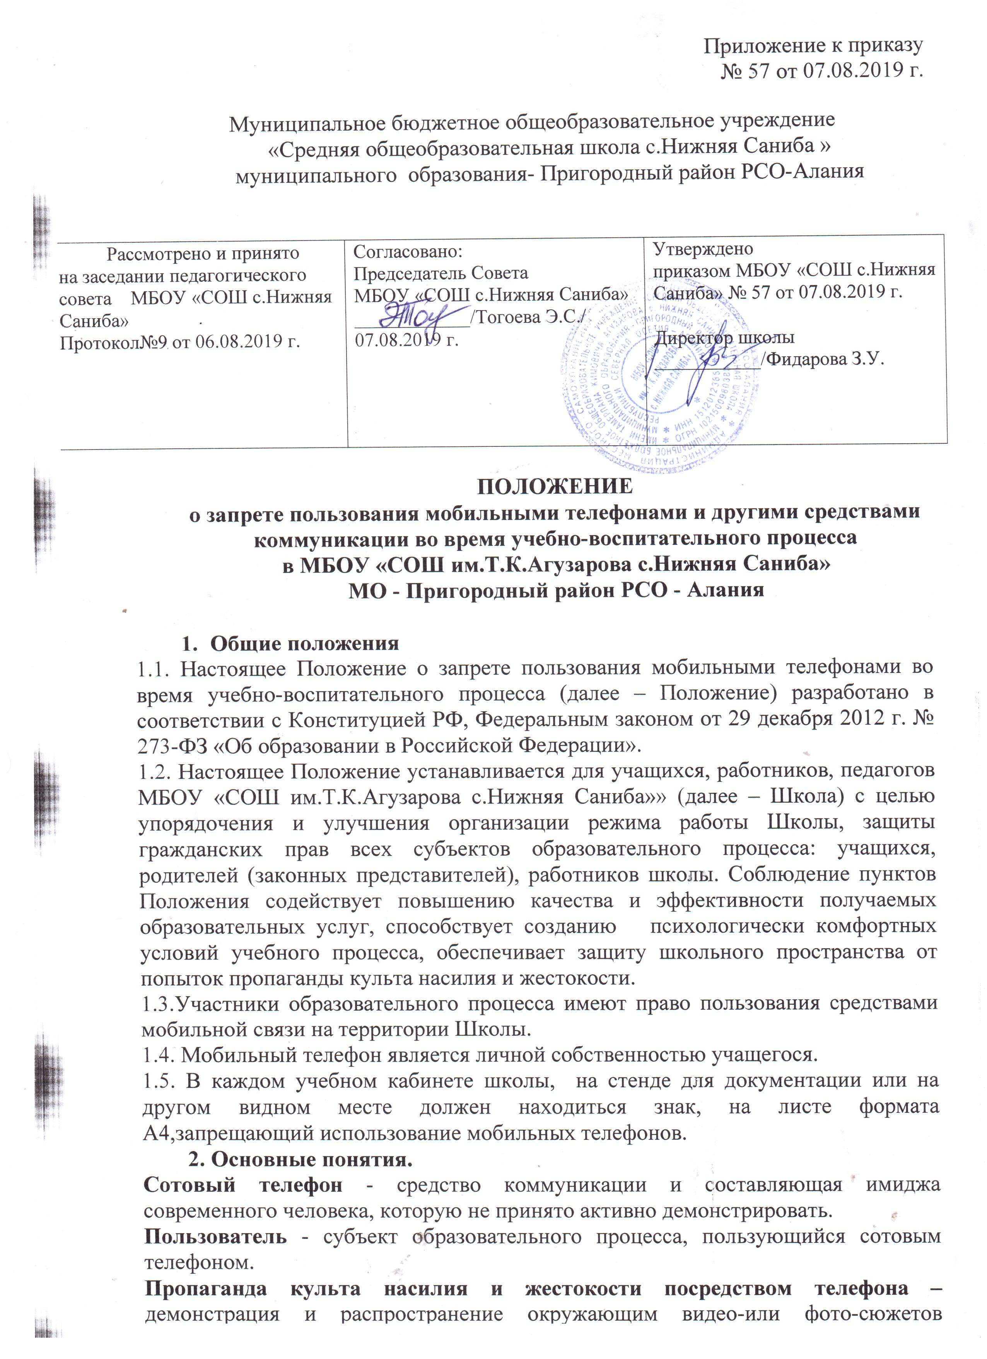

соответствующего содержания (в нарушение Закона РФ «Об особых правилах распространения эротической продукции и запрете пропаганды культа насилия и жестокости»).
Сознательное нанесение вреда имиджу школы - съемка в стенах школы режиссированных (постановочных) сцен насилия, вандализма с целью дальнейшей демонстрации сюжетов окружающим.

3.Условия применения сотовых (мобильных) телефонов
Любой Пользователь обязан знать и соблюдать следующие условия и правила пользования сотовыми телефонами в школе:
3.1.Использование средств мобильной связи (сотовых (мобильных)телефонов) даёт возможность:
- контролировать местонахождение ребёнка (учащегося), его самочувствие;
- осуществлять обмен различными видами информации.
3.2.Не допускается пользование средствами мобильной связи (сотовый(мобильный) телефон) во время ведения образовательного процесса (урочная деятельность, внеклассные мероприятия, внеурочные занятия, классные собрания и других внутришкольных мероприятий) в Школе.
3.3. Пользования мобильной связью учащимся Школы разрешается в перерывах между уроками в здании Школы.
3.4. Ответственность за сохранность сотового (мобильного) телефона лежит только на его владельце (родителях, законных представителях владельца). За случайно оставленные в помещении образовательного учреждения Школа ответственности не несет и поиском пропажи не занимается. Все случаи хищения имущества рассматриваются по заявлению в полицию, в соответствии с действующим законодательством.
3.5. При входе в образовательное учреждение не только каждый учащийся, но и работники школы обязаны отключить звук вызова абонента своего телефона (т.е. перевести его в режим «без звука»).
3.6.Педагогическим и другим работникам также запрещено пользоваться телефоном во время учебных занятий. Во внеурочное же время они обязаны максимально ограничивать себя в пользовании телефоном в присутствии учащихся.
4. Права учащихся (пользователей)
4.1. Вне уроков и иного образовательного процесса пользователь имеет право применять сотовый (мобильный) телефон в здании Школы как современное средство коммуникации:
- осуществлять и принимать звонки;
- посылать SMS – сообщения;
- играть;
- обмениваться информацией;
- слушать радио и музыку через наушники в тихом режиме, делать открытую фото- и видеосъемку с согласия окружающих.
4.2. Учащиеся могут использовать на уроке планшеты или электронные книги в рамках учебной программы только с разрешения учителя.

5. Обязанности учащихся (пользователей)
5.1. Пользователь обязан помнить о том, что использование средств мобильной связи во время образовательного процесса является нарушением конституционного принципа о том, что «осуществление прав и свобод гражданина не должно нарушать права и свободы других лиц» (п. 3 ст. 17Конституции РФ), следовательно, реализация их права на получение информации (п. 4 ст. 29 Конституции РФ) является нарушением права других учащихся на получение образования (п. 1 ст. 43 Конституции РФ).
5.2. Пользователь обязан помнить о том, что использование средств мобильной связи для сбора, хранения, использования и распространения информации о частной жизни лица без его согласия не допускается (п. 1 ст.24 Конституции РФ).
5.3. В целях обеспечения сохранности средств мобильной связи пользователь обязан не оставлять их без присмотра, в том числе в карманах верхней одежды, в кабинетах школы.

6. Учащимся (пользователям) запрещается:
6.1. Использовать сотовый (мобильный) телефон в период образовательного процесса в любом режиме (в том числе как калькулятор, записную книжку, часы и т.д.).
6.2. Использовать сотовый (мобильный) телефон как фото- (видео) камеру на уроках, нарушая тем самым права участников образовательного процесса на неприкосновенность частной жизни.
6.3. Прослушивать радио и музыку без наушников в помещении Школы.
6.4.Демонстрировать фотографии и снимки, оскорбляющие достоинство человека, пропагандировать жестокость и насилие посредством сотового(мобильного) телефона, сознательно наносить вред имиджу школы.
6.5. Учащимся строго запрещено вешать телефон на шею, а также подключать телефон к электрическим сетям образовательного учреждения для зарядки.

7. Ответственность за нарушение Положения
За нарушение настоящего Положения для обучающихся в соответствии с п.п.4 - 7 ст.43 Закона РФ «Об образовании в Российской Федерации» предусматривается следующая дисциплинарная ответственность:
7.1. В случаях систематических нарушений со стороны учащихся вопрос рассматривается комиссией по дисциплинарным проступкам, которая принимает решение о привлечении к дисциплинарной ответственности вплоть до запрета ношения сотового телефона;
7.2.В случае нарушения п.5.1 - 5.4 допускается изъятие телефона учителем для передачи администрации школы, классному руководителю, родителю (законному представителю).
7.3. Меры дисциплинарного взыскания не применяются к учащимся по образовательным программам начального общего образования, а также к учащимся с ограниченными возможностями здоровья (с задержкой психического развития и различными формами умственной отсталости).
7.4. При обнаружении мобильного телефона или другого информационно-коммуникационного устройства во время контрольных, проверочных, самостоятельных работ, тестов, переводных экзаменов – работа аннулируется с выставлением неудовлетворительной оценки в журнал.

8. Иные положения
8.1. Родителям (законным представителям) не рекомендуется звонить детям(учащимся) во время ведения образовательного процесса в Школе без особой необходимости. В случае форс-мажорной ситуации необходимо звонить на стационарный телефон Школы или классному руководителю.
8.2.Школа не несёт материальной ответственности за утерянные средства мобильной связи.
8.3. Все спорные вопросы между участниками образовательного процесса в отношении соблюдения Положения разрешаются путем переговоров с участием представителей администрации школы, директора или в установленном законодательством РФ порядке.
8.4.Порядок пользования мобильным телефоном должен ежегодно доводиться до сведения каждого учащегося и его родителей под подпись (Приложение 1, Приложение 2).
8.5. Настоящее Положение является локальным правовым актом школы и не может быть изменено иначе как по решению Совета школы и Педагогического совета школы.

Приложение 1
Ведомость ознакомления родителей
с Положением о запрете пользования мобильными телефонами во время учебно-воспитательного процесса.
Озвучено Положение «О запрете пользования мобильными телефонами во время учебного процесса» на родительском собрании «_____»________________________ 201___года
С Положением ознакомлены родители ___«____» класса
Ф.И.О. родителей | Подпись родителей | Подпись классного руководителя | Даю свое согласие на изъятие телефона у моего ребенка при использовании его во время учебного процесса

Приложение 2

Протокол инструктажа учащихся
по Положению о запрете пользования мобильными телефонами во время учебного процесса.
Озвучено Положение «О запрете пользования мобильными телефонами во время учебного процесса» на классном собрании «_____»________________________ 201__года
С Положением ознакомлены учащиеся ___«____» класса
Ф.И. учащегося | Подпись учащегося | Подпись классного руководителя

